Nom : _____Corrigé____
$$\frac{}{30}$$
Les types et les formes de phrases
(Évaluation)

- Lis les énoncés et écris la lettre correspondante : A, B, C ou D.

- La phrase déclarative C- La phrase interrogative
$$\frac{}{8}$$
- La phrase exclamative D- La phrase impérative.

- Elle sert à déclarer en énonçant un fait, en donnant une information ou une opinion. | A
- Elle sert à exprimer un ordre, une demande ou un conseil. | D
- Elle se termine par un point d’interrogation. | C
- Elle se termine toujours par un point d’exclamation. | B
- Elle sert à poser une question. | C
- C’est le type de phrase le plus fréquent. | A
- Elle se termine par un simple point et parfois par des points de suspension. | A
- Elle sert à exprimer avec intensité une émotion, un jugement… | B

- Transforme les phrases déclaratives en phrases impératives.
$$\frac{}{3}$$
(N’oublie pas ton trait d’union s’il y a lieu.)

- Tu lances le ballon à Mélodie. ___Lance le ballon à Mélodie._____

- Tu lui remets son devoir. ___Remets-lui son devoir.________

- Vous êtes heureux. ___Soyez heureux.______________

- Transforme les phrases déclaratives en phrases interrogatives en inversant le pronom sujet.
$$\frac{}{3}$$
- Vous faites du sport. ____Faites-vous du sport?________

- C’est la rentrée scolaire. ____Est-ce la rentrée scolaire?_____

- Il visite son oncle. ____Visite-t-il son oncle?_________

- Dans chaque phrase, encercle les marqueurs de négation.
$$\frac{}{5}$$

- Personne ne veut participer à ce tournoi.

- Carlos ne veut pas aller chez le dentiste.
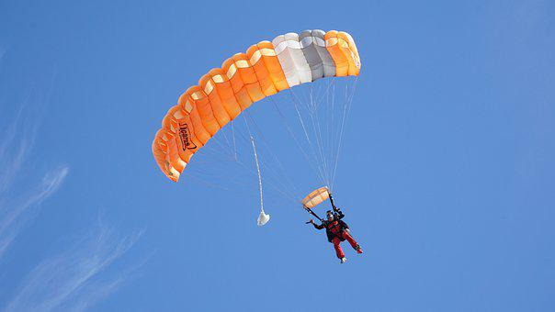
- Magalie et Sacha n’aiment guère visiter les musées.

- Nul ne viendra chez toi ce soir.

- Lucie n’a jamais sauté en parachute.

- Ajoute un X aux bons endroits. | Phase déclarative | Phrase interrogative | Phrase exclamative | Phrase impérative
Hector n’aime pas les carottes.
Quelle voiture désires-tu acheter?
$$\frac{}{8}$$
Ne cherche pas plus loin.
Quelle soirée inoubliable que nous avons vécue!
Au virage, tourne à droite.
Il m’est totalement impossible d’écouter ce film.
Je ne peux pas croire que tu dises ces mensonges.
Quand Magalie reviendra-t-elle à la maison?

$$\frac{}{3}$$
6-Les phrases interrogatives suivantes comportent des erreurs. Réécris ces phrases correctement.

- Où tu vas? ______Où vas-tu?_____________________

- Mangera-t’elle tous ses légumes? ___Mangera-t-elle tous ses légumes?______

- Tu vas-tu venir me voir? ____Vas-tu venir me voir.________________

